**Муниципальное казённое учреждение общеобразовательная школа-интернат «Панаевская школа-интернат среднего (полного) общего образования»**

**Внеклассное мероприятие**

**«В царстве Математики»**

(Математический КВН в 3 классе)

**Составила:**

**Андреева Е.Г.,**

**учитель начальных классов**

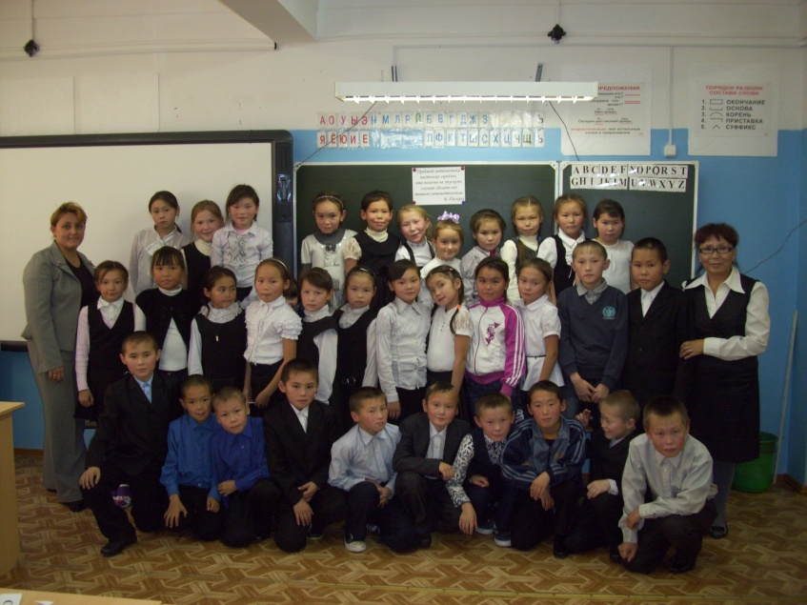

с. Панаевск, 2013

**Внеклассное мероприятие**

**Математический КВН 3 класс.**

**«В царстве Математики»**

Предмет математики настолько серьёзен,что полезно не упускать случаев сделать его немного занимательным.

Б. Паскаль

**Цели**: Через занимательные упражнения содействовать поднятию интереса детей к математике, расширению их кругозора, развития математических способностей.

**Оборудование**: карточки с заданиями, геометрические фигуры, компьютер, проектор, интерактивная доска.

Ход занятия

**Вед:** Уважаемые ребята, сегодня мы проводим КВМ «В царстве смекалки », я вам представляю команды: команда №1 – «Умей-ка », команда №2 – «Знай-ка »., команда №3 – «Угадай-ка»

*Приветствия команд:*

Теперь вам необходимо выбрать капитанов команд. Капитан команды «Знай-ка» - …. . Капитан команды «Умей-ка» - …. . Капитан команды «Угадай-ка» - ….. . Команды сформированы, капитаны выбраны, осталось познакомить вас с многоуважаемым жюри в лице Н.А. Пырирко.

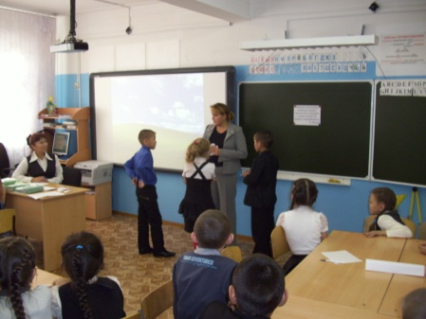**Вед:** Какую цифру вы любите больше всего? Семёрку? Пятёрку? А может быть единицу? Вас удивляет такой вопрос: как можно любить, или не любить какие-то цифры, числа? Однако не все так думают. У некоторых есть числа «плохие» и «хорошие», например, число 7 – хорошее, а 13 – плохое. Математик Пифагор утверждал, что «числа правят миром».

Была даже целая наука – нумерология, в которой каждое имя имело своё число, получаемое при переводе букв имени в цифры.

**Конкурс «Ребусы»**

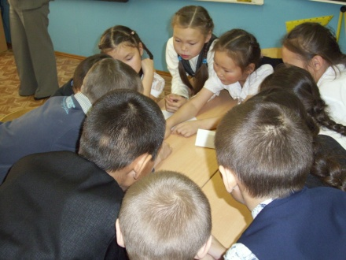Вы хотите узнать, чем мы будем заниматься? Об этом узнаете, если сумеете прочитать слова, зашифрованные в ребусах. Ребус-это загадка, в которой вместо слов или части слова поставлены знаки, нарисованы предметы, которые помогают прочитать весь ребус.

Каждой команде предлагается ребусы:

3буна по2л 100лица

40а с3ж 100лб

ко100чка по100вой ус3ца

осе3на сес3ца рас100яние

**Вед:** Правильно, а теперь давайте перевернём карточки и прочитаем, что мы будем сегодня делать.

Дети переворачивают карточки, на обороте которых написано:

|  |  |  |
| --- | --- | --- |
| отгадывать | считать | играть |

Итак, ребята, прочитаем хором, что сегодня будем делать.

**Дети:** Отгадывать, считать, играть!

**Конкурс «Реши математические задачи»**

**Вед:** Предлагаю командам ответить на вопросы. Будете отвечать по очереди.

Итак, вопросы для 1 команды:

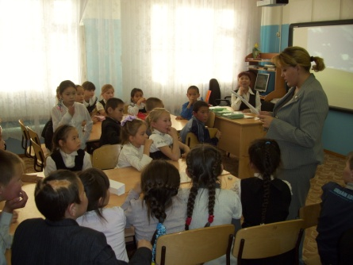1. На тарелке лежало 6 пирожных. Два из них разрезали пополам. Сколько пирожных стало на тарелке? (6)

2. Сколько месяцев в году имеют 28 дней? (все)

3. По небу летели: воробей, ворона, стрекоза, ласточка и шмель. Сколько птиц летело? (3)

4. Чего нельзя купить ни за какие сокровища? (потерянного времени)

5. На что похожа половина яблока? (на вторую половину)

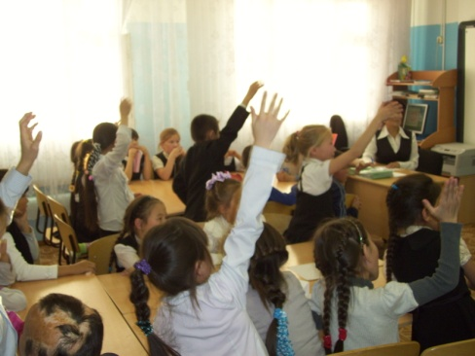Вопросы команде №2

1 . У Павла и Бориса всего 15 фишек. Павел отдал Борису 3 фишки. Сколько фишек после этого стало у обоих мальчиков? (столько же, сколько и было – 15)

2. Назовите 5 дней, не называя чисел и названий дней (позавчера, вчера, сегодня, завтра, послезавтра)

3. В реке плавали: утка, щука, ерш, лебедь, карась. Сколько рыб плавало? (3)

4. У меня в сумке 3 кг конфет, а у моего друга – 3кг ваты. У кого груз тяжелее? (груз одинакового веса)

5. После тренировки фигуристы разделись и оставили в раздевалке 10 коньков. Сколько фигуристов тренировалось на катке? (5)

Вопросы команде №3

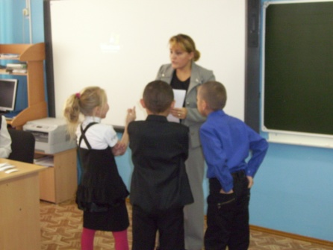1. Сколько рогов у четырех коров? (8)

2. Сколько шин у пяти машин? (20)

3. 5 лампочек тускло горели в люстре.

Хлопнули двери и две перегорели.

Сделать нужно вам малость:

Сказать сколько ламп осталось? (5)

4. Какой месяц в году самый короткий?(февраль)

5. Сколько дней в летних каникулах? (92 дня)

**Конкурс капитанов**

***Построй башню так:***

з

с

к

* Красный кубик был выше синего, а зеленый между ними.

с

з

з

* Зеленый кубик был не нижний и не верхний, а синий выше красного.

к

к

с

* Синий кубик был в середине, а красный ниже зеленого.

***Положи кубики в ряд:***

* Синий кубик был между красным и зеленым, красный слева от синего.

к

с

з

* Красный кубик был правее синего, а зеленый между ними.

к

з

с

* Зеленый кубик был в середине, а красный слева от него.

с

з

к

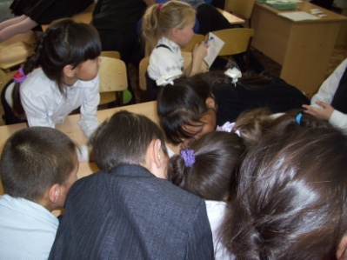

**Конкурс «Таблица умножения»**

**Вед:** Пока капитаны выполняют свои задания, я вам предлагаю вспомнить таблицу умножения. Задание, вам нужно как можно больше решить примеры за 1 минуту. Итак, время пошло.

|  |  |  |  |  |  |  |  |  |  |
| --- | --- | --- | --- | --- | --- | --- | --- | --- | --- |
| 14:2 | 16:8 | 21:3 | 24:8 | 63:7 | 7*8 | 9*9 | 3*9 | 7*3 | 5*5 |
| 54:6 | 48:8 | 45:9 | 28:7 | 35:7 | 9*4 | 8*6 | 4*8 | 2*6 | 4*5 |
| 20:5 | 25:5 | 15:3 | 8:4 | 81:9 | 8*8 | 4*4 | 2*9 | 4*6 | 9*8 |
| 72:8 | 36:6 | 14:7 | 56:8 | 42:7 | 4*9 | 7*9 | 6*5 | 8*4 | 9*5 |
| 40:5 | 18:3 | 63:9 | 40:8 | 64:8 | 18:9 | 8*7 | 5*8 | 6*9 | 7*6 |

**«Расшифруй имя сказочного героя»**

**Вед:** Молодцы!Следующий конкурс – расшифруй имя сказочного героя.

70-43 С 90-37 А

50-16 Б 80-49 Ж

60-25 Л 40-14 К

90-61 Е 50-32 Н

80-28 Е 60-14 О

|  |  |  |  |  |  |  |  |  |  |
| --- | --- | --- | --- | --- | --- | --- | --- | --- | --- |
| 34 | 29 | 35 | 46 | 27 | 18 | 52 | 31 | 26 | 53 |
|  |  |  |  |  |  |  |  |  |  |

**Задачи с улыбкой**

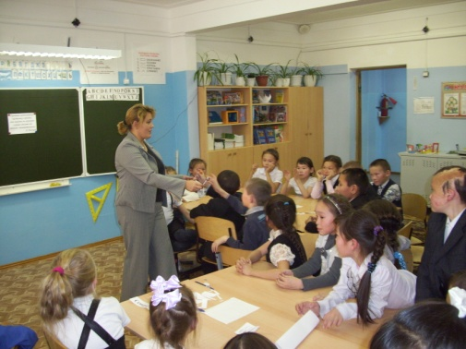**Вед:** Вашему вниманию предлагаю решить задачи с улыбкой.

* Пожарных учат надевать штаны за три секунды. Сколько штанов успеет надеть хорошо обученный пожарный за пять минут? *(100 штанов)*
* Если тихонько подкрасться к дедушке и папе сзади и внезапно крикнуть: «Ура!»,папа подскочит на 18 см, а дедушка, в трудные годы переживший и не такое, подскочит только на 5 см. На сколько сантиметров выше дедушки подскочит папа? *(на 13 см)*
* Если на одну чашу весов посадить Дашу, которая весит 45 кг, и Наташу, которая весит на 5 кг меньше, а на другую насыпать 89 кг разных конфет, то сколько килограммов конфет придётся съесть несчастным девочкам, чтобы чаши весов оказались в равновесии? *(4 кг)*
* С одного дерева сняли 164 груши, а со второго 5 мальчиков, каждый из которых уже съел по 27 груш. После этого со второго дерева сняли ещё 94 груши. Сколько груш было на этих двух грушевых деревьях? *(393 груш было)*
* У бабушки в шкафу спрятана банка с вареньем. В банке 650 г варенья. Внук Коля разведал, где банка, и каждый день съедает по 5 ложек. Сколько граммов варенья обнаружит бабушка через 20 дней, если известно, что в каждую ложку, съеденную внуком, помещается 5 г варенья? *(150 граммов)*
* Если младенца Кузю взвесить вместе с бабушкой – получится 59 кг. Если взвесить бабушку без Кузи – получится 54 кг. Сколько весит Кузя без бабушки? *(5 кг)*

**Конкурс «Составь робота»**

На доске вывешивается аппликация робота. Команды получают по набору геометрических фигур. (В наборах могут быть лишние фигуры.). По сигналу водящего дети составляют робота. Побеждает тот, кто быстрее всех собрал.

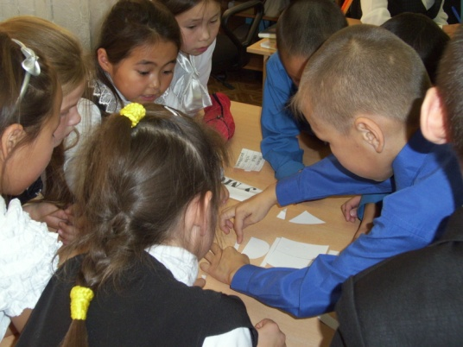

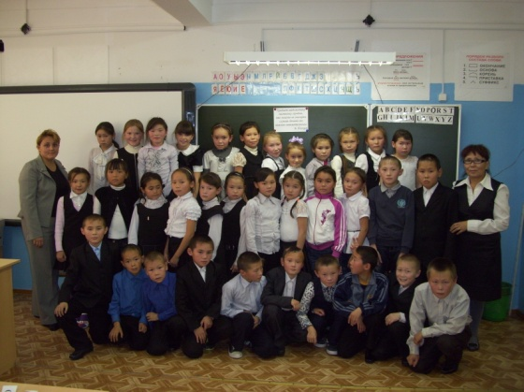

**Конкурс «Собери пословицу»**

Необходимо как можно быстрее собрать пословицу.

Семеро одного не ждут.

Один в поле не воин.

Семь раз отмерь, один раз отрежь**.**

**Подведение итогов.**

**Награждение.**

**Используемая литература:**

1.Агаркова Н.В. Нескучная математика. – Волгоград, 2008

2. Ашукин Н., Ашукина М. Крылатые слова. – М., 1987

3.Волина В. Праздник числа. – М., 1993

4. Мельникова Т.А. Виноградова Е.А Математика. Развитие логического мышления 1-4 классы.- Волгоград, 2009

5. Сорокин П. Занимательные задачи по математике. – М., 1988